 | Всероссийская олимпиада по технологии 2025-2026 учебный год ШКОЛЬНЫЙ ЭТАП  7 КЛАСС  Направление «Культура дома, дизайн и технологии»
Шифр участника

Уважаемый участник!
Вам на теоретическом туре предложено 20 заданий, из которых 19 включают вопросы, задачи. Задание 20 - творческое. Задача участника - внимательно ознакомиться с предложенными вопросами и выполнить их в строгом соответствии с формулировкой. Каждый правильный ответ в вопросах с 1 по 19 оценивается в 1 балл. Задание 20 оценивается в 6 баллов. Всего за теоретический тур максимальное количество баллов, которое может набрать участник, составляет 25 баллов.
Длительность 1-го тура (теоретического) составляет 1 час (60 минут).

Общая часть

- Отметьте знаком + правильный ответ:
Какие из перечисленных технологий появились раньше других? Выберите правильный ответ.
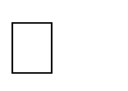а - - нанотехнологии
б - - компьютерные технологии
в - - технологии виртуальной реальности г - - интернет-технологии

- Ответьте на вопрос: Какая технология используется на всех фото?

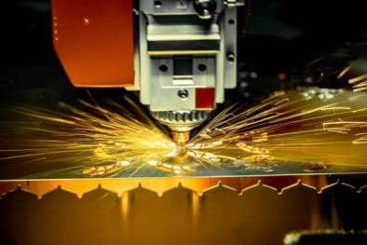 | 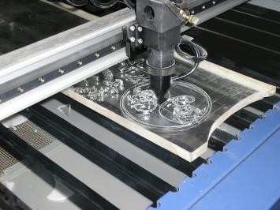 | 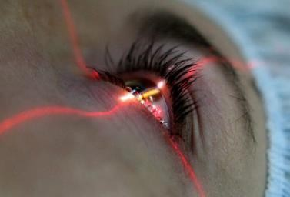
Ответ:

- Выполните решение и запишите ответ
Если в цепи напряжение 220 В, а сопротивление электрического чайника 20 Ом, то какова будет сила тока?
Решение:

Ответ:

- Отметьте знаком + правильные ответы:
Как можно наиболее экологично использовать обрезки мебельного производства? Выберите из предложенных вариантов переработки мебельных отходов рациональные методы экологичной утилизации:
а - - сжигание с целью получения энергии б- - захоронение на свалке
в - - переработка
г - - возвращение в производственный процесс д - - компостирование

Чему равны габаритные размеры детали?
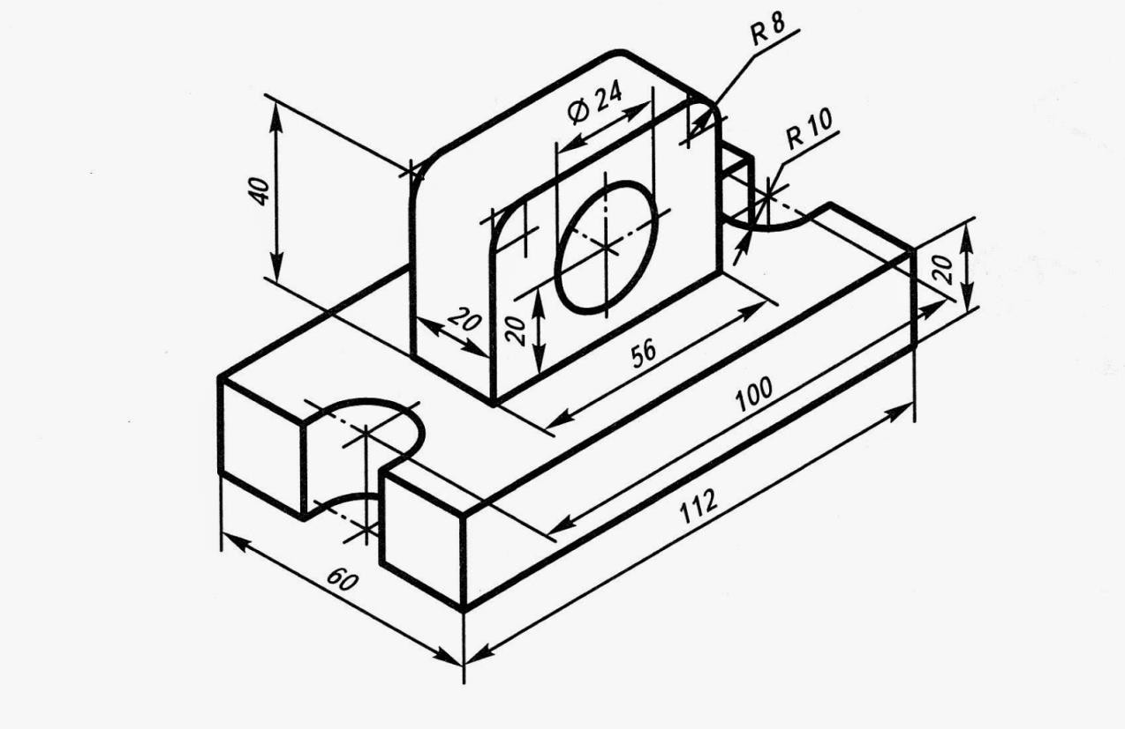
Ответ:

- Отметьте знаком + правильный ответ:
Какая профессия не требует наличия высшего образования? а - - учитель;
б- - инженер;
в - - фельдшер; г - - адвокат.

Специальная часть

- Отметьте знаком + правильные ответ ы:
Лососевая икра - это общее название красной икры, которая добывается из лососевых рыб.  Какие из перечисленных видов рыб относятся к лососевым?  а - - горбуша б - - калуга  в - - кета  г - - нерка  д - - осетр | 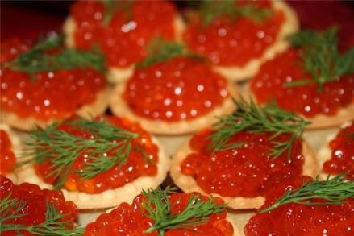

- Ответьте на вопросы: На фото представлены фрукты и ягоды. Подпишите их названия.
Какие из них содержат наибольшее количество витамина С?

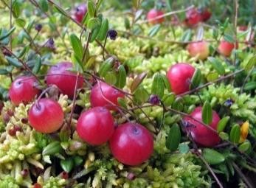 | 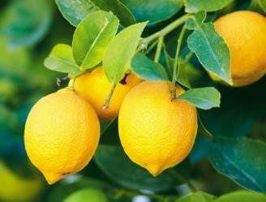 | 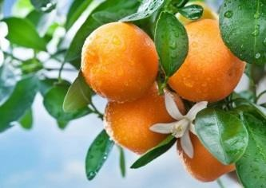 | 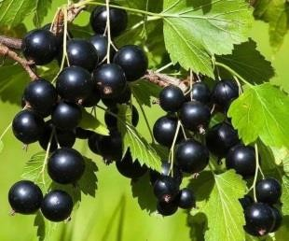
а | б | в | г
Ответы: а. - , б. -
,
в. - , г. -

Наибольшее количество витамина С содержит

Установите соответствие между кулинарными изделиями (выпечкой) и видом теста, из которого они изготовлены

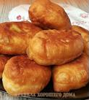 | 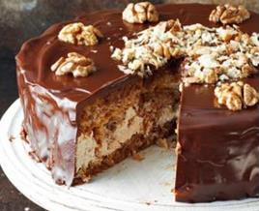 | 
1. Пироги | 2. Торты и пирожные | 3. Пицца, хлеб лаваш
А. Дрожжевое | Б. Пресное | В. Песочное, бисквитное
Ответ: 1 , 2 , 3

4. Ответьте на вопрос:  Стержень машинной иглы (его можно назвать лезвием) состоит из двух желобков (короткий и длинный).  Для чего необходим длинный желобок на машинной игле?  Ответ. | 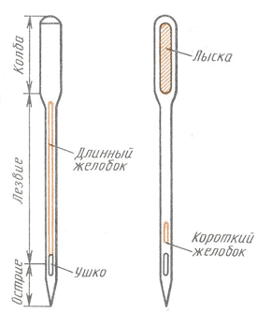

- Отметьте знаком + правильный ответ:
Какое ткацкое переплетение обладает следующими признаками: - минимальное число нитей в раппорте – три, - ткацкий рисунок сдвигается на одну нить при каждом следующем прокладывании уточной нити, - на лицевой стороне ткани есть рубчик, который идет снизу вверх и слева направо.
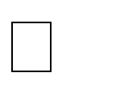а - - полотняное; б - - саржевое;
в - - сатиновое; г - - атласное.

Напишите силуэты швейных изделий

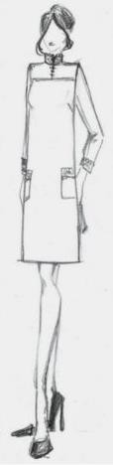 | 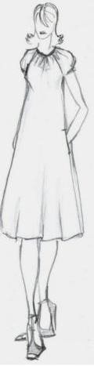 | 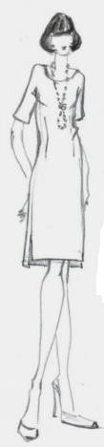
А | Б | В
Ответ: А - , Б – , В. -
- Отметьте знаком + правильный ответ:
Построение чертежей конструкции плечевых и поясных изделий строят в масштабе
а - - 1:2
б - - 1:4
в - - 1:5
г - - 1:3

- Вставьте пропущенные приставки в термины швейных работ:
  - карман на полочку строчить
  - срез детали от осыпания метать
  - низ изделия метать

- Отметьте знаком + правильный ответ:
На переднем полотнище юбки линия кокетки проходит через конец вытачки, то эту вытачку следует
а - - расширить б - - закрыть
в - - разбить на две вытачки г - - оставить без изменения д- - перенести в боковой шов

- Ответьте на вопрос:
В наше время художественным каноном, эстетическим идеалом является такая условная человеческая фигура, у которой высота головы составляет 1/8 от всей длины тела. Такое соотношение части и целого заключает в себе принцип «золотого сечения».

Запишите в таблице, сколько модулей укладывается при построении фигуры человека на уровне плеч, талии, бедер

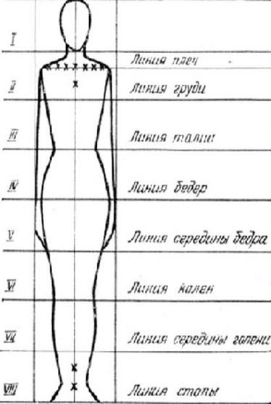 | А) Количество модулей на уровне плеч Ширина плеч равна  Б) Количество модулей на уровне талии Ширина талии равна  В) Количество модулей на уровне бедер Ширина бёдер равна

- Установите соответствие термина детали его определению

 | Термин |  | Определение
1 | Кулиска | А | деталь швейного изделия, расположенная выше линии груди
2 | Кокетка | Б | деталь для обработки выреза, разреза, выкроенная по форме  обрабатываемого участка
3 | Подборт | В | деталь изделия дляобработки борта и выкроенная по его форме
4 | Обтачка | Г | полоска ткани, настрачиваемая на изделие для вдёргивания пояса, шнура или резинки
Ответ: 1- , 2- , 3- , 4-

- Отметьте знаком + правильный ответ:

В какой технике выполнено изделие, изображённое на рисунке?  - - декупаж  - - канзаши  - - квиллинг  - - пэчворк | 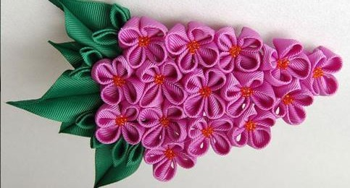

Решите задачу
Какое максимально возможное количество заготовок длиной 350 мм можно сделать из капроновой ленты длиной 2 метра? Запишите решение, укажите количество заготовок и остаток ленты в мм
Решение

Ответ:
количество заготовок – остаток ленты в мм –

- Творческое задание

- Предложите блюда из молока к завтраку, обеду, полднику, ужину (не менее трех блюд)
Блюда из молока для завтрака

Блюда из молока для обеда

Блюда из молока для полдника

Блюда из молока для ужина

- 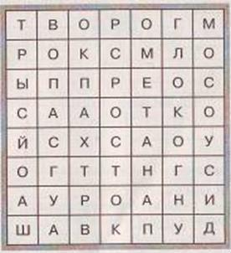 Найдите в таблице зашифрованные названия молочных продуктов и блюд из них. Запишите не менее пяти слов.
5.
4.
3.
2.
1.

 | Критерии оценивания | Баллы
 | За правильно приведенные примеры блюд из молока
1 | Завтрак (не менее трех) | 1
2 | Обед (не менее трех) | 1
3 | Полдник (не менее трех) | 1
4 | Ужин (не менее трех) | 1
5 | За правильно найденные слова в таблице (не менее 5) | 2 балла
 |  | 6 баллов

